**一年级英语学习指导 （第三周）**

**Oct.22 - Oct. 25**

**单词部分：**

1. 以下单词需要孩子能够准确读出并知道含义；能够口头正确拼读单词。

I 我 you你

I’m = I am 我是 you’re = you are 你是

1. 以下单词需要孩子能够准确读出并知道含义。

milk 牛奶 mop 拖把 mother 妈妈

net 网 night 夜晚 nurse护士

**语篇部分：**

1. 看书p.3，正确朗读以下句子，注意连读。

I’m Annie. I’m a girl.

You’re Ted. You’re a boy.

I’m Ted. I’m a boy.

You’re Annie. You’re a girl.

I’m Digger. I’m a dog.

You’re Digger. You’re a dog.

2.正确书写句子及标点，例子如下：

**Conversation Time**

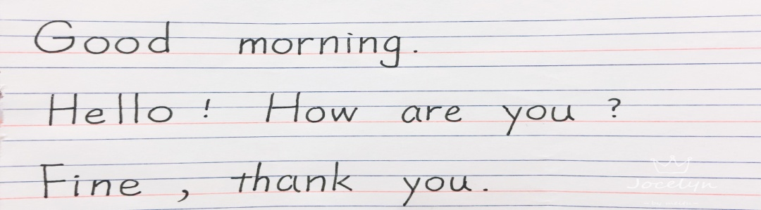

**Practice Time**

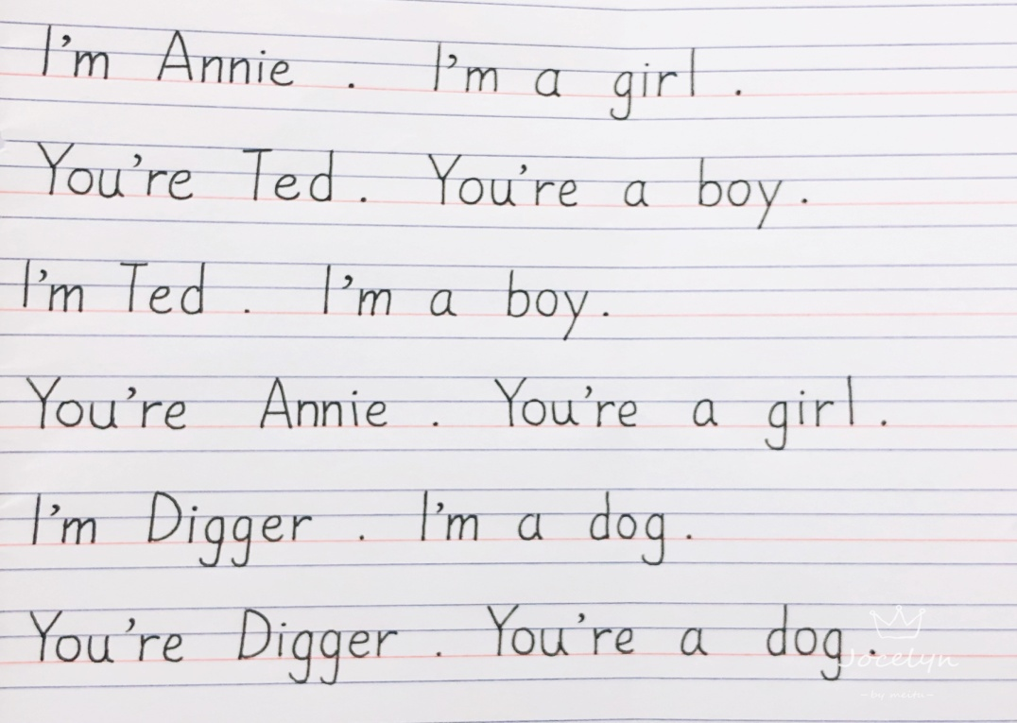

**歌曲部分：**

1. 能够熟练唱m&n字母歌：

Miss Mouse, Mouse.

Lives in this house, house.

M says m, m.

Miss Mouse, Mouse.

No, No, No.

Nobody knows.

N says n, n.

No, No, No.